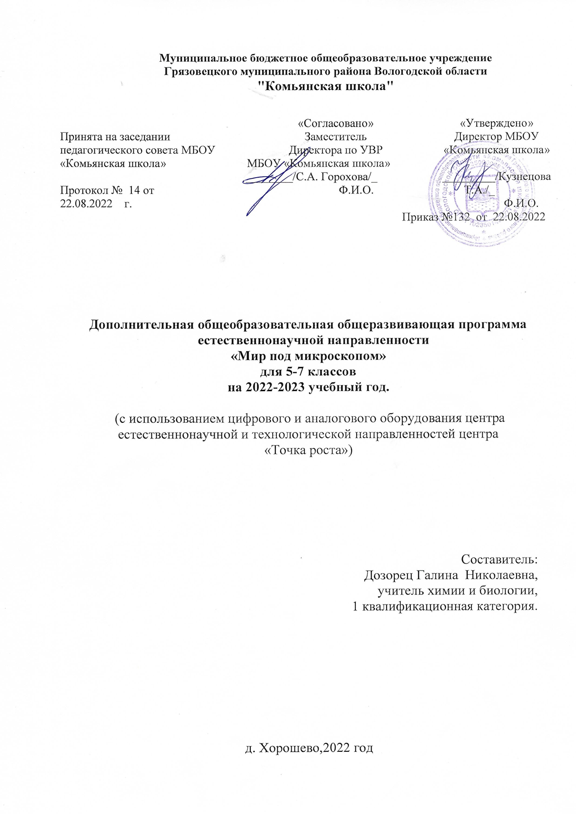

СОДЕРЖАНИЕ

1. Планируемые результаты.
2. Содержание учебного курса.
3. Тематическое планирование.

- Планируемые результаты.
В результате изучения курса «Мир под микроскопом» обучающиеся на ступени
основного общего образования:
-получат возможность расширить, систематизировать и углубить исходные
представления о природных объектах и явлениях как компонентах единого мира,
овладеют основами практико-ориентированных знаний о природе, приобретут
целостный взгляд на мир;
-получат возможность осознать своё место в мире;
-познакомятся с некоторыми способами изучения природы, начнут осваивать
умения проводить наблюдения в природе, ставить опыты, научатся видеть и
понимать некоторые причинно-следственные связи в окружающем мире;
-получат возможность приобрести базовые умения работы с ИКТ средствами,
поиска информации в электронных источниках и контролируемом Интернете,
научатся создавать сообщения и проекты, готовить и проводить небольшие
презентации.
-получат возможность научиться использовать различные справочные
издания (словари, энциклопедии, включая компьютерные) и детскую литературу о
природе с целью поиска познавательной информации, ответов на вопросы,
объяснений, для создания собственных устных или письменных высказываний.
Личностные универсальные учебные действия
- учебно-познавательный интерес к новому учебному материалу и способам решения
новой задачи;
- ориентация на понимание причин успеха во внеучебной деятельности, в том числе на
самоанализ и самоконтроль результата, на анализ соответствия результатов
требованиям конкретной задачи;
- способность к самооценке на основе критериев успешности внеучебной деятельности;
-чувство прекрасного и эстетические чувства на основе знакомства с природными
объектами.
Формирование:
-внутренней позиции школьника на уровне положительного отношения к школе,
понимания необходимости учения, выраженного в преобладании учебнопознавательных мотивов и предпочтении социального способа оценки знаний;
-выраженной устойчивой учебно-познавательной мотивации учения;
- устойчивого учебно-познавательного интереса к природным объектам;
- адекватного понимания причин успешности/неуспешности в неучебной деятельности;
- осознанных устойчивых эстетических предпочтений и ориентации на природу как
значимую сферу человеческой жизни;
Метапредметные результаты
Регулятивные универсальные учебные действия
- планировать свои действия в соответствии с поставленной задачей и условиями ее
реализации, в том числе во внутреннем плане;
- учитывать установленные правила в планировании и контроле способа решения;
- осуществлять итоговый и пошаговый контроль по результату;
- оценивать правильность выполнения действия на уровне адекватной ретроспективной
оценки соответствия результатов требованиям данной задачи и задачной области;
- адекватно воспринимать предложения и оценку учителей, товарищей, родителей и
других людей;
- различать способ и результат действия.
- в сотрудничестве с учителем ставить новые учебные задачи;
- проявлять познавательную инициативу в учебном сотрудничестве;
- самостоятельно адекватно оценивать правильность выполнения действия и вносить
необходимые коррективы в исполнение как по ходу его реализации, так и в конце
действия.
Познавательные универсальные учебные действия
- осуществлять поиск необходимой информации для выполнения внеучебных заданий
с использованием учебной литературы и в открытом информационном пространстве,
энциклопедий, справочников (включая электронные, цифровые), контролируемом
пространстве Интернета;
- осуществлять запись (фиксацию) выборочной информации об окружающем мире и о
себе самом, в том числе с помощью инструментов ИКТ;
- строить сообщения, проекты в устной и письменной форме;
- проводить сравнение и классификацию по заданным критериям;
- устанавливать причинно-следственные связи в изучаемом круге явлений;
- строить рассуждения в форме связи простых суждений об объекте, его строении,
свойствах и связях;
Коммуникативные универсальные учебные действия
- адекватно использовать коммуникативные средства для решения различных
коммуникативных задач, строить монологическое сообщение, владеть диалогической
формой коммуникации, используя, в том числе средства и инструменты ИКТ и
дистанционного общения;
- допускать возможность существования у людей различных точек зрения, в том числе
не совпадающих с его собственной, и ориентироваться на позицию партнера в
общении и взаимодействии;
- учитывать разные мнения и стремиться к координации различных позиций в
сотрудничестве;
- формулировать собственное мнение и позицию;
- договариваться и приходить к общему решению в совместной деятельности, в том
числе в ситуации столкновения интересов;
- задавать вопросы;
- использовать речь для регуляции своего действия;
- адекватно использовать речевые средства для решения различных коммуникативных
задач, строить монологическое высказывание, владеть диалогической формой речи.

2. Содержание учебного курса.

Учебно-тематический план

Наименование темы | Количество  часов
Наименование темы | Теория | Практика
1.Вводное занятие.  Цели и задачи, план работы кружка. | 1
2.Биологическая лаборатория и правила работы в ней.  Оборудование биологической лаборатории. Правила работы и ТБ при работе в лаборатории. | 1
3.Методы изучения живых организмов. Увеличительные приборы.  Методы изучения биологических объектов. Увеличительные приборы. Микроскоп. Устройство микроскопа, правила работы с ним. Овладение методикой работы с микроскопом. | 1 | 1
4.Клетка – структурная единица живого организма.  Клетка: строение, состав, свойства. Микропрепараты. Методы приготовления и изучение препаратов «живая клетка», «фиксированный препарат». | 2 | 1
5.Клетки растений под микроскопом. Изготовление микропрепаратов и их изучение.  Изучение растительной клетки. Приготовление препарата кожицы лука, мякоть плодов томата, яблока, картофеля и их изучение под микроскопом. | 1 | 2
6.Грибы и бактерии под микроскопом.  Грибы и бактерии. Микроскопические грибы. Приготовление микропрепарата дрожжей и изучение его под микроскопом. Выращивание плесени и изучение ее под микроскопом. Приготовление сенного настоя, выращивание культуры Сенной палочки и изучение её под микроскопом. | 1 | 3
7.Культуральные и физиолого-биохимические свойства микроорганизмов.  Колонии микроорганизмов. Методы выращивания и изучения колоний микроорганизмов. Питательные среды для выращивания микроорганизмов. Выращивание колоний и изучение их под микроскопом. | 1 | 2
8.Исследовательская работа.  Поиск информации. Приготовление питательной среды для выращивания микроорганизмов. «Посев» микроорганизмов. Изучение бактериологического состояния разных помещений школы (коридор, классы, столовая, туалет и др.) Оформление результатов исследовательской работы. |  | 8
9.Польза и вред микроорганизмов.  Влияние физических и химических факторов на рост и развитие микроорганизмов. Влияние антибиотиков на развитие микроорганизмов. | 1 | 1
10.Подведение итогов работы кружка.  Представление результатов работы. Анализ работы. | 1 | 2
Всего: 30 ч | 10 | 20

Содержание учебного плана.

  - Вводное занятие (1 ч).
Цели и задачи, план работы кружка.
2.Биологическая лаборатория и правила работы в ней (1 ч).
Оборудование биологической лаборатории. Правила работы и ТБ при работе в лаборатории.
3.Методы изучения живых организмов. Увеличительные приборы (2 ч).
Методы изучения биологических объектов. Увеличительные приборы. Микроскоп. Устройство микроскопа, правила работы с ним. Овладение методикой работы с микроскопом.
4. Клетка – структурная единица живого организма (3 ч).
Клетка: строение, состав, свойства. Микропрепараты. Методы приготовления и изучение препаратов «живая клетка», «фиксированный препарат».
5. Клетки растений под микроскопом. Изготовление микропрепаратов и их изучение (3 ч).
Изучение растительной клетки. Приготовление препарата кожицы лука, мякоть плодов томата, яблока, картофеля и их изучение под микроскопом.
6. Грибы и бактерии под микроскопом (4 ч).
Грибы и бактерии. Микроскопические грибы. Приготовление микропрепарата дрожжей и изучение его под микроскопом. Выращивание плесени и изучение ее под микроскопом. Приготовление сенного настоя, выращивание культуры Сенной палочки и изучение её под микроскопом.
7. Культуральные и физиолого-биохимические свойства микроорганизмов (3 ч).
Колонии микроорганизмов. Методы выращивания и изучения колоний микроорганизмов.Питательные среды для выращивания микроорганизмов. Выращивание колоний и изучение их под микроскопом.

8. Исследовательская работа (8 ч).
Поиск информации. Приготовление питательной среды для выращивания микроорганизмов. «Посев» микроорганизмов. Изучение бактериологического состояния разных помещений школы (коридор, классы, столовая, туалет и др.) Оформление результатов исследовательской работы.
9. Польза и вред микроорганизмов. (2 ч).
Влияние физических и химических факторов на рост и развитие микроорганизмов. Влияние антибиотиков на развитие микроорганизмов.
10. Подведение итогов работы кружка (3 ч).
Представление результатов работы. Анализ работы. Защита проектов.

3.Тематическое планирование.

№ п/п | Темы разделов | Реализация воспитательного потенциала урока (виды и формы деятельности) | Количество часов
1 | Вводное занятие | 1. Формирование научных убеждений (является ведущей воспитывающей задачей; осознание реальности существования атомов и молекул и материального единства мира на основе этих представлений).  2. Раскрытие и обсуждение трудностей, возникающих на пути научных открытий, и роли борьбы мнений, настойчивости и трудолюбия ученых-биологов на пути их преодоления. | 1
2 | Биологическая лаборатория и правила работы в ней. | 1. Формирование научных убеждений (является ведущей воспитывающей задачей; осознание реальности существования атомов и молекул и материального единства мира на основе этих представлений).  2. Раскрытие и обсуждение трудностей, возникающих на пути научных открытий, и роли борьбы мнений, настойчивости и трудолюбия ученых-биологов на пути их преодоления. | 1
3 | Методы изучения живых организмов. Увеличительные приборы | 1.Включение в занятие игровых процедур для поддержания мотивации обучающихся к получению знаний.  2. Приобретение опыта использования электронных средств в учебной и практической деятельности, усовершенствование навыков работы на компьютере.  3.Применение работы в парах, которая учит обучающихся взаимодействию с другими обучающимися.  4.Воспитание умений анализировать, сопоставлять, оценивать, делать умозаключения, подготовка обучающихся к последующей профессиональной деятельности, т.е. к разным видам деятельности, связанным с обработкой информации. | 2
4 | Клетка – структурная единица живого организма. | 1. инициирование и поддержка исследовательской деятельности школьников в рамках реализации ими индивидуальных и групповых исследовательских проектов.  2.продолжить формирование научного мировоззрения, таких качеств личности, как ответственное отношение к порученному делу, умение объективно оценивать результаты своего труда, формировать у каждого учащегося умения работать коллективом. | 3
5 | Клетки растений под микроскопом. Изготовление микропрепаратов и их изучение. | 1.Включение в занятие игровых процедур для поддержания мотивации обучающихся к получению знаний.  2. Приобретение опыта использования электронных средств в учебной и практической деятельности, усовершенствование навыков работы на компьютере.  3.Применение работы в парах, которая учит обучающихся взаимодействию с другими обучающимися | 3
6 | Грибы и бактерии под микроскопом. | 1. инициирование и поддержка исследовательской деятельности школьников в рамках реализации ими индивидуальных и групповых исследовательских проектов.  2.продолжить формирование научного мировоззрения, таких качеств личности, как ответственное отношение к порученному делу, умение объективно оценивать результаты своего труда, формировать у каждого учащегося умения работать коллективом. | 4
7 | Культуральные и физиолого-биохимические свойства микроорганизмов. | 1.Включение в занятие игровых процедур для поддержания мотивации обучающихся к получению знаний.  2. Приобретение опыта использования электронных средств в учебной и практической деятельности, усовершенствование навыков работы на компьютере.  3.Применение работы в парах, которая учит обучающихся взаимодействию с другими обучающимися | 3
8 | Исследовательская работа. | 1.Формирование общеучебных и общекультурных навыков работы с информацией: умение грамотно пользоваться источниками информации, оценить достоверность информации, соотнести информацию и знания, умение правильно организовывать информационный процесс и т. д.; подготовка обучающихся к последующей профессиональной деятельности, т.е. к разным видам деятельности, связанным с обработкой информации.  2. Развитие эстетического восприятия окружающего мира.  3.Формирование общеучебных и общекультурных навыков работы с информацией: умение грамотно пользоваться источниками информации, оценить достоверность информации, соотнести информацию и знания, умение правильно организовывать информационный процесс и т. д. | 8
9 | Польза и вред микроорганизмов. | 1. инициирование и поддержка исследовательской деятельности школьников в рамках реализации ими индивидуальных и групповых исследовательских проектов.  2.продолжить формирование научного мировоззрения, таких качеств личности, как ответственное отношение к порученному делу, умение объективно оценивать результаты своего труда, формировать у каждого учащегося умения работать коллективом. | 2
10 | Подведение итогов работы кружка. Защита проектов. | 1.Формирование общеучебных и общекультурных навыков работы с информацией: умение грамотно пользоваться источниками информации, оценить достоверность информации, соотнести информацию и знания, умение правильно организовывать информационный процесс и т. д.; подготовка обучающихся к последующей профессиональной деятельности, т.е. к разным видам деятельности, связанным с обработкой информации.  2. Развитие эстетического восприятия окружающего мира. | 3

Календарно-тематическое планирование
№ п/п | Тема занятия | Кол-во  часов | Использование оборудования Точки роста
 | .Вводное занятие.  Цели и задачи, план работы кружка. | 1
 | Биологическая лаборатория и правила работы в ней.  Оборудование биологической лаборатории. Правила работы и ТБ при работе в лаборатории. | 1 | Оборудование ТР
 | Методы изучения биологических объектов. Увеличительные приборы. Микроскоп. Устройство микроскопа, правила работы с ним. | 1 | Оборудование ТР
 | Овладение методикой работы с микроскопом. | 1 | Оборудование ТР
 | Клетка – структурная единица живого организма.  Клетка: строение, состав, свойства. | 1 | Оборудование ТР
 | Микропрепараты. Методы приготовления и изучение препаратов «живая клетка», «фиксированный препарат». | 1 | Оборудование ТР
 | Микропрепараты. Методы приготовления и изучение препаратов «живая клетка», «фиксированный препарат». | 1 | Оборудование ТР
 | Клетки растений под микроскопом. Изготовление микропрепаратов и их изучение. | 1 | Оборудование ТР
 | Изучение растительной клетки. Приготовление препарата кожицы лука, мякоть плодов томата, яблока, картофеля и их изучение под микроскопом. | 1 | Оборудование ТР
 | Изучение растительной клетки. Приготовление препарата кожицы лука, мякоть плодов томата, яблока, картофеля и их изучение под микроскопом. | 1 | Оборудование ТР
 | Грибы и бактерии под микроскопом. | 1 | Оборудование ТР
 | Микроскопические грибы. Приготовление микропрепарата дрожжей и изучение его под микроскопом. | 1 | Оборудование ТР
 | Выращивание плесени и изучение ее под микроскопом. | 1 | Оборудование ТР
 | Приготовление сенного настоя, выращивание культуры Сенной палочки и изучение её под микроскопом. | 1 | Оборудование ТР
 | Культуральные и физиолого-биохимические свойства микроорганизмов. | 1 | Оборудование ТР
 | Колонии микроорганизмов. Методы выращивания и изучения колоний микроорганизмов. | 1 | Оборудование ТР
 | Питательные среды для выращивания микроорганизмов. Выращивание колоний и изучение их под микроскопом. | 1 | Оборудование ТР
 | Поиск информации. Приготовление питательной среды для выращивания микроорганизмов. «Посев» микроорганизмов. | 1 | Оборудование ТР
 | Поиск информации. Приготовление питательной среды для выращивания микроорганизмов. «Посев» микроорганизмов. | 1 | Оборудование ТР
 | Изучение бактериологического состояния школьного коридора,. | 1 | Оборудование ТР
 | Изучение бактериологического состояния классов. | 1 | Оборудование ТР
 | Изучение бактериологического состояния столовой. | 1 | Оборудование ТР
 | Изучение бактериологического состояния туалетов. | 1 | Оборудование ТР
 | Оформление результатов исследовательской работы. | 1
 | Оформление результатов исследовательской работы. | 1
 | Польза и вред микроорганизмов. | 1
 | Влияние физических и химических факторов на рост и развитие микроорганизмов. Влияние антибиотиков на развитие микроорганизмов. | 1 | Оборудование ТР
 | Подведение итогов работы кружка. Защита проектов. | 1 | Оборудование ТР
 | Подведение итогов работы кружка. Защита проектов. | 1 | Оборудование ТР
 | Подведение итогов работы кружка. | 1

